**Adviseren**



Merel Barendse  
16061926  
2B  
Mijke Post

**De video is via WeTransfer ingeleverd op maandag 9 april**

**Inhoud**

Colleges + persoonlijke leerdoelen 3

Videoanalyse 6

STARR 8

Literatuurlijst 9

# **Colleges + persoonlijke leerdoelen**

Tijdens college 1 is de opdracht uitgelegd en er is verteld op welke manier je beoordeelt gaat worden. Ook hebben we door middel van een kaartspel geleerd welke kerncompetenties een adviseur nodig heeft om een goed advies te kunnen geven. Deze drie competenties vind ik in het dagelijks leven zelf nog het lastigste.

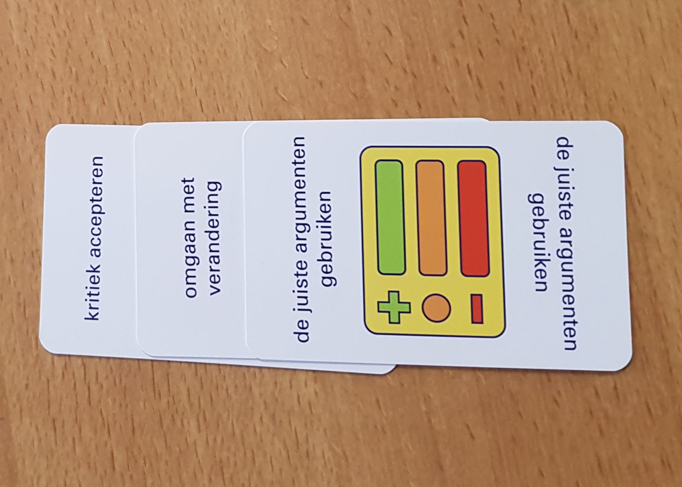

In deze les kregen we een opdracht over 2 competentiegebieden, overtuigingskracht en probleemanalyse & probleemoplossing.

Bij **overtuigingskracht** moesten we benoemen welke kwaliteiten we hierbij al bezitten. Als ik iemand wil overtuigen dan doe ik dat alleen op het moment dat ik heel zeker ben van mijn zaak. Bijvoorbeeld wanneer ik weet dat ik ergens heel veel kennis van heb of dat ik gelijk heb. Dan overtuig ik iemand indien mogelijk met bewijzen en met mijn kennis.  
  
Ook moesten we bij **overtuigingskracht** benoemen welke vaardigheden we nog moeten ontwikkelen. Mijn leerdoel bij het overtuigen is het kort en bondig formuleren van mijn argumenten of advies. Hier moet ik echt aan werken. Vaak ben ik te langdradig, ik moet meer ‘to the point’ komen.

Bij **probleemanalyse** en **probleemoplossing** moesten we ook benoemen welke kwaliteiten we al bezitten. Hierbij is een kwaliteit van mij dat ik goed ben ik het vooronderzoek, oftewel de deskresearch. Als ik iets wil weten dan zoek ik er echt alles over op. Dit heeft denk ik ook wel met mijn nieuwsgierigheid te maken.

Mijn leerdoel bij **probleemanalyse** en **probleemoplossing** is dat ik beter moet leren luisteren. Dit is een erg belangrijke vaardigheid als adviseur, maar ook in het dagelijks leven is dit een belangrijke vaardigheid. Ik ben vaak te veel zelf aan het woord. Wel werk ik hier hard aan. Tijdens de module interviewen heb ik deze vaardigheid ook al een beetje ontwikkeld met de LSD-methode. Deze methode ga ik in het adviesgesprek weer gebruiken.

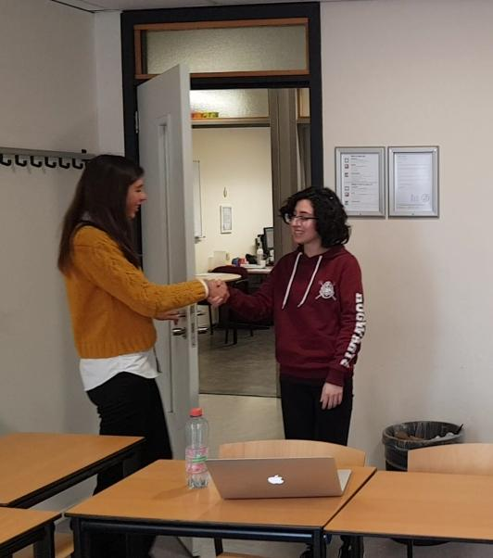Ook hebben we tijdens de les geoefend met het welkom heten van je gesprekspartner en het inleiden van een adviesgesprek. Hierbij is de eerste indruk cruciaal. Denk aan een stevige handdruk, jezelf voorstellen, iemand welkom heten, small talk (bijv. hoe was je reis?) maar ook je kleding is erg belangrijk.



Vanwege een wintersportvakantie was ik helaas afwezig bij college 2. Wel heb ik de slides bekeken. Dit college ging over **kleding**. Hoe maak je jezelf expressief met kleding?

Een zeer belangrijk en onderschat punt als je het mij vraagt. Het hoort toch bij de eerste indruk die iemand van je krijgt. Als ik zelf een belangrijk gesprek heb, bijvoorbeeld een sollicitatiegesprek trek ik altijd iets netjes aan. Een zwart jurkje met een gekleurd jasje of een nette pantalon met een mooie blouse en eventueel colbert. Wel altijd met één overduidelijk item wat past bij mijn persoonlijkheid. Zoiets als hiernaast bijvoorbeeld (zonder de tas en zonnebril).

Op mijn stage (waar ik nu ook 2 dagen in de week blijf werken) draagt iedereen werkkleding. Zo stralen we eenheid uit en zijn we makkelijk te herkennen tussen alle cursisten. Ik werk namelijk bij een opleidingsinstituut waar dagelijks veel cursisten over de vloer komen.

Ook hebben we in de les gekeken naar de aanbevelingen uit scripties van twee oud studenten. We hebben besproken wat op viel en in groepen hebben we de 3 soorten rollen toegepast op deze aanbevelingen.

De checklist lichaamstaal vind ik misschien nog wel het meest interessant van alles wat we in de lessen besproken hebben. Ik vind het persoonlijk heel moeilijk om hierop te letten. Je moet tijdens een gesprek al op zoveel dingen letten en dan ook nog op je lichaamstaal. Een leerdoel dus! Door hier steeds beter op te letten denk ik dat het na een tijdje vanzelf gaat.

In college 4 hebben we het gehad over ‘wanneer is iets nou een communicatievraagstuk?’ Volgens Peter ’t Lam gaat communicatie om het contact tussen een organisatie en haar relatiegroepen. Iets is een communicatievraagstuk als je met communicatie een vraagstuk van de organisatie kan oplossen/beantwoorden met betrekking tot de relatiegroepen. (PowerPoint Adviseren les 4, Mijke Post, 2018). Ook hebben we de casus Worldcare geoefend met een rollenspel. Deze casus en het rollenspel hebben de opdracht voor mij een stuk duidelijker gemaakt.

# **Videoanalyse**

*ING zit in een crisissituatie met een communicatievraagstuk. Het probleem van ING is dat er door een technische fout bij een groot aantal klanten dubbele transacties zijn geboekt. Op de volgende bladzijde licht ik de situatie verder toe en reflecteer ik in mijn STARR Het advies wat ik geef in de video is om met goede communicatie de imagoschade voor ING te beperken. Dit advies komt voort uit de colleges, het boek Adviseren van David en van Pelt en diverse bronnen.*

**Welkom**

Ik ontvang Ildi met een open houding en geef haar een stevige hand. In het begin van de video neemt Ildi de leiding in het gesprek, dit omdat ik bij haar op bezoek ben in het ING kantoor. Ze vraagt kort of ik het makkelijk heb kunnen vinden. Vervolgens ga ik direct ter zake. ING zit namelijk in een crisissituatie en tijd is dus cruciaal. Wat betreft mijn kleding heb ik nette maar wel zeer toegankelijke kleding aangetrokken, zo geef ik Ildi het gevoel dat ik makkelijk bereikbaar ben.

**Situatie**.

Ik vraag Ildi een schets te geven van de huidige situatie. Tijdens deze eerste fase in het adviesgesprek vraag ik Ildi wat haar verwachtingen zijn. Wat willen we bereiken en wat is het doel van dit gesprek? Ik ben vooral tijdens deze fase aan het LSD’en, oftewel luisteren, samenvatten en doorvragen. Hierdoor probeer ik mij goed in te leven in de Ildi haar positie en het probleem. Vervolgens vertel ik haar met mijn *coachende rol* dat ik niet alleen naar haar luister, maar ook aan haar zijde sta en zij er dus niet alleen voor staat. Ik maak haar duidelijk dat we deze crisis samen oplossen en proberen om de schade zoveel mogelijk te beperken.

**Onderzoeksvaardigheden**

Om nu over te gaan naar de *expert rol* laat ik Ildi zien dat ik goed voorbereid ben en zelf voldoende deskresearch heb gedaan om het probleem te inventariseren. Zo kan ik het beste komen tot een oplossing voor het probleem. Deze onderzoeksvaardigheid is volgens David en van Pelt een belangrijke vaardigheid bij het adviseren. Ik vertel Ildi dat ik al verschillende nieuwsberichten heb gelezen waarin nieuwsmedia hun oordeel vellen. Ook heb ik diverse klantreacties gelezen waarin klanten hun oordeel geven over de situatie. Erg belangrijk, want mijn uiteindelijke advies is om deze klanten te beïnvloeden en gerust te stellen.

**Agendapunten**Ik begin met de eerste fase uit het adviesmodel van David en van Pelt, informeren. Ik zorg dat ik kort vertel aan Ildi wat er zal volgen. Dit doe ik zodat het voor Ildi duidelijk is wat ik verder wil behandelen in het adviesgesprek. Ook benadruk ik alvast even dat ze mij altijd kan contacten indien ze vragen heeft. Wel zeg ik erbij dat zij de eindverantwoordelijke is, maar dat ik over haar schouder meekijk en ze hoe dan ook op mij kan rekenen. Hier zie je duidelijk dat ik weer mijn coachende rol gebruik.

**Missie en visie**  
Als coach ben ik op de hoogte van de missie en visie en de waarden van ING, maar deze controleer ik nog even bij Ildi. Vervolgens bekijken we samen hoe de missie en visie en waarden van ING passen bij dit communicatievraagstuk. Kunnen de missie en visie ons misschien al iets vertellen over onze handelswijze bij dit communicatievraagstuk? Iniedergeval zeg ik haar dat we in onze handelswijze zo dicht mogelijk bij de missie en visie en waarden van ING moeten blijven. Anders ontstaat er een kloof tussen wat we zeggen en wat we doen.

**Advies**

Vanaf …. Ga ik over naar de *adviserende rol*. Ik vertel Ildi eerst dat we de fout zelf niet meer kunnen herstellen, maar dat we de imagoschade zoveel mogelijk willen beperken door goed te communiceren. Communicatie is echt cruciaal in deze situatie. Ik geef haar inhoudelijk advies over in dit geval: hoe te communiceren in deze crisissituatie. Als adviseur is dat is mijn deskundigheid. Of Ildi het advies aanneemt, is aan haar. Mijn advies is dat we zo snel mogelijk moeten reageren, zodat alle klanten van ING op de hoogte zijn van deze technische fout met als gevolg verkeerde transacties. Ook moeten we direct komen met onze excuses. We moeten de klanten van ING vertellen wat de oorzaak is van het probleem. Dat we het probleem gaan oplossen door alle dubbele transacties binnen 24 uur terug te draaien. Ook wil ik dat we direct een samenwerking aangaan met een callcenter, zodat de telefonische klantenservice van ING externe versterking heeft. Ik vraag Ildi wat ze hiervan vindt. Ildi zegt dat ze vertrouwen heeft in mijn advies omdat we alles goed hebben besproken.

**Communicatietheorie**

Met het communicatiekruispunt van Betteke van Ruler leg ik Ildi uit door welke fases onze communicatie zal gaan. Eerst zullen we de klanten van ING informeren over het probleem, zo is iedereen op de hoogte. Vervolgens gaan we dialogiseren, oftewel we gaan de dialoog aan. Hier kunnen klanten vertellen wat ze ervaren en voelen. Dit kunnen ze doen door te bellen of chatten met onze callcentermedewerkers. Zo kunnen ze hun angsten en twijfels uiten. Deze angsten en twijfels kunnen we met de dialoog wegnemen en vervolgens overtuigen we de klant van ING door te vertellen welke acties wij op dat moment ondernemen om de fout te herstellen. Op deze manier verliezen we geen klanten en proberen we zo min mogelijk imagoschade over te houden aan deze fout.

**Einde**

Ik wil dat Ildi met een goed gevoel en actiegerichte houding ons gesprek verlaat. Na mijn advies vat ik daarom kort samen welke afspraken we hebben gemaakt. Ook bespreken we kort wat Ildi haar rol hierin is en wat mijn rol is. Ook wil ik weten of alles nu duidelijk is voor Ildi, dat we contact houden en dat ze mij tussendoor altijd kan bellen.

# **STARR**

**SITUATIE**ING zit in een crisissituatie met een communicatievraagstuk. Het probleem van ING is dat er door een technische fout bij een groot aantal klanten dubbele transacties zijn geboekt. Dit is direct al in het nieuws. Het roept bij de klanten van ING veel vragen en negatieve reacties op. Dit kan dus grote gevolgen hebben voor het imago van ING. Misschien dat klanten na deze fout wel willen overstappen naar een andere bank. Om deze reden heeft Ildi mij donderdagavond laat nadat de fout is ontdekt direct gebeld.   
  
Tot op heden heeft ING nog niet gereageerd op de nieuwsberichten, de telefoon van de klantenservice daarentegen staat roodgloeiend. Klanten hebben diverse vragen en zijn erg geschrokken. Daarom hebben Ildi en ik een afspraak. Zo kunnen we het probleem bespreken en kan ik haar adviseren in de oplossing/ aanpak.

**TAAK**

In het gesprek is het mijn taak als communicatieadviseur om Ildi zo goed mogelijk te adviseren. Ik zal haar adviseren hoe zij met goede communicatie de imagoschade zoveel mogelijk kan beperken. Dit advies zal aansluiten bij de missie, visie en waarden van ING. Misschien hangt de handelswijze hier zelfs wel vanaf. Mijn leerdoelen tijdens dit adviesgesprek zijn kort en bondig formuleren. Hierdoor versterk ik mijn overtuigingskracht. Mijn tweede leerdoel is goed leren luisteren. Op deze leerdoelen reflecteer ik onder andere in deze STARR.

**AANPAK**

Om het gesprek goed voor te bereiden heb ik in grote lijnen op papier gezet waar ik het over wilde hebben, welke oplossingen ik wilde aandragen en waarom. Al deze punten nam ik voor de zekerheid mee tijdens het gesprek zodat ik even kon spieken als ik te langdradig was of als ik teveel afdwaalde. Voordat ik het gesprek ging doen heb ik alle lesstof nog eens doorgenomen, zo wist ik goed op wat ik allemaal moest letten. Natuurlijk heb ik ook de visie en missie vooraf opgezocht en gekeken naar welke oplossing hier het beste bij past.

**Visie:** Het mogelijk maken voor klanten om een stap vooruit te zijn in hun leven en werk.

**Missie:** Dit willen we bereiken door klanten altijd en overal zo goed mogelijk te ondersteunen in bankieren.   
**Kernwaarden**: Overal en altijd (24/7). Vooruitstrevend

Als we kijken naar de kernwaarden is het voor ING van belang om altijd en overal bereikbaar te zijn. Hun klantenservice was dus een belangrijk aspect hierbij. Ook heb ik het adviesgesprek gebruikt gemaakt van communicatietheorieën. Hier meer informatie over in de analyse.

**REFLECTIE EN RESULTAAT**

Ik had niet verwacht dat ik dit zou zeggen, want tegen mijn verwachtingen in ben ik toch tevreden met het resultaat. Als ik kijk naar de video zie ik ook een aantal verbeterpunten, maar toch ben ik best trots op mezelf. Een punt waar ik meer aan wil werken is een rustige houding en minder friemelen aan dingen en bewegen. Aan deze verbeterpunten kan ik blijven werken. Ik blijf mezelf hoe dan ook alleen maar ontwikkelen en iedere oefening helpt daarbij. Ik weet nog niet helemaal welke richting ik op wil na deze opleiding, maar soms denk ik eraan om bij mijn vader in het bedrijf te gaan werken. Hij is plantenverkoper en heeft dus dagelijks te maken met dit soort gesprekken. Natuurlijk is een verkoopgesprek wel anders dan een adviesgesprek, maar ook in een verkoopgesprek is adviseren belangrijk. Het kort en bondig formuleren en het luisteren blijven hoe dan ook zeker twee belangrijke punten voor mij, mede door mijn ADHD is dit voor mij lastig.

# **Literatuurlijst**

David, A., & Van Pelt, T. (2010). Adviseren. Amsterdam, Nederland: Pearson Education Benelux.

PowerPoints Adviseren 1, Mijke Post (2018).

Checklist lichaamshouding: <https://blackboard.hhs.nl/bbcswebdav/pid-2461749-dt-content-rid-13931157_2/courses/CO-VT-VA-H-17-2017/Checklist%20lichaamstaal%20MP080218%281%29.pdf>

Diepeveen, L. (z.d.). Het communicatiekruispunt. Geraadpleegd op 6 april 2018, van <https://www.marketingportaal.nl/communicatie/communicatiekruispunt>